SERVIZIO CIVILE Comune di Mercogliano
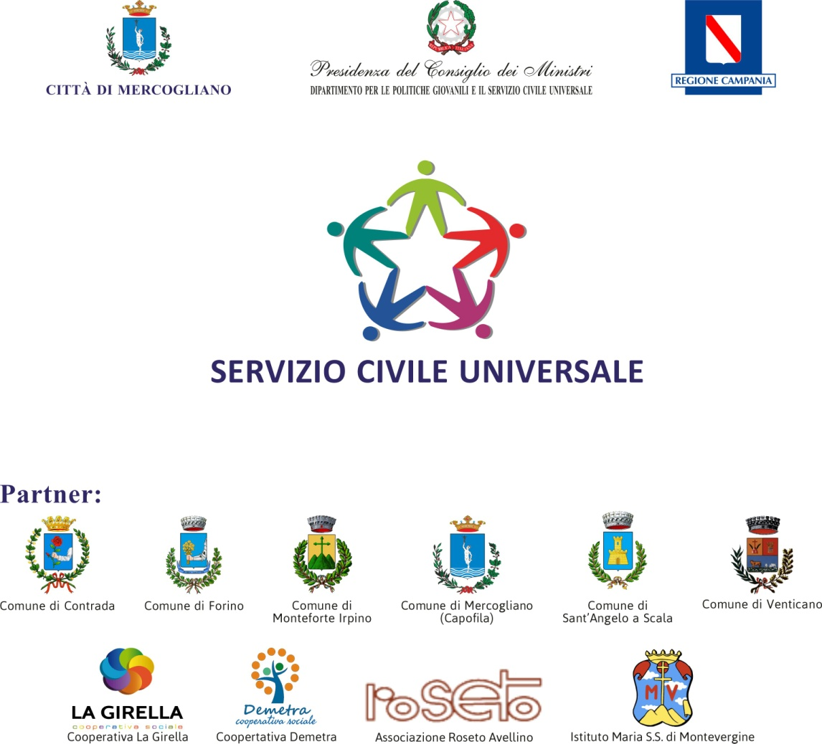

Bando Servizio Civile Universale 15 Dicembre 2022

Pubblicato il Bando per la selezione di 71.550 operatori volontari da impiegare in progetti di Servizio civile universale – Scadenza 10 febbraio 2023 Ore 14:00
È pubblicato il Bando per la selezione di 71.550 operatori volontari da impiegare in progetti afferenti a programmi di intervento di Servizio civile universale da realizzarsi in Italia e all’estero.
Fino alle ore 14.00 di venerdì 10 febbraio 2023. è possibile presentare domanda di partecipazione ad uno dei progetti che si realizzeranno tra il 2023 e il 2024 su tutto il territorio nazionale e all’estero.
In particolare:
- 70.358 operatori volontari saranno avviati in servizio in 2.989 progetti, afferenti a 530 programmi di intervento, da realizzarsi in Italia (Allegato 1);
- 1.192 operatori volontari saranno avviati in servizio in 192 progetti, afferenti a 37 programmi di intervento, da realizzarsi all’estero (Allegato 2);
I progetti hanno una durata tra 8 e 12 mesi, con un orario di servizio pari a 25 ore settimanali oppure con un monte ore annuo che varia, in maniera commisurata, tra le 1.145 ore per i progetti di 12 mesi e le 765 ore per i progetti di 8 mesi, articolato su cinque o sei giorni a settimana.
Gli operatori volontari selezionati sottoscrivono con il Dipartimento un contratto che fissa, tra l’altro, l’importo dell’assegno mensile per lo svolgimento del servizio in € 444,30 che potrebbe essere incrementato sulla base della variazione, accertata dall’ISTAT.
Per poter partecipare alla selezione occorre individuare il progetto di SCU su cui essere impegnati.
Per accedere all'elenco dei progetti di SCU in Italia e all'estero occorre utilizzare il motore di ricerca "Scegli il tuo progetto in Italia" e "Scegli il tuo progetto all'estero", disponibile nella sezione “Progetti” di questa pagina. Cliccando il tasto CERCA (senza effettuare una scelta negli altri campi proposti) si ottiene l’elenco completo di tutti i progetti. Per effettuare una ricerca mirata di un progetto è possibile selezionare i valori delle voci che interessano. Nella pagina di dettaglio del progetto viene visualizzato anche il numero delle domande pervenute per quella sede; questo dato è aggiornato al giorno precedente la visualizzazione.
Dopo aver selezionato il progetto d’interesse, è opportuno consultare la home page del sito dell’ente titolare, dove è pubblicata la scheda contenente gli elementi essenziali del progetto.
Si ricorda che i giovani che hanno già svolto il servizio civile nazionale o universale non possono presentare istanze di partecipazione, fermo restando quanto indicato all’articolo 3 del presente bando.
Gli aspiranti operatori volontari dovranno presentare la domanda di partecipazione esclusivamente attraverso la piattaforma Domanda on line (DOL) raggiungibile tramite PC, tablet e smartphone all’indirizzo https://domandaonline.serviziocivile.it. Le domande di partecipazione devono essere presentate entro e non oltre le ore 14.00 del 10 febbraio 2023.
Per accedere ai servizi di compilazione e presentazione domanda occorre che il candidato sia riconosciuto dal sistema DOL
1 - I cittadini italiani residenti in Italia o all’estero possono accedervi esclusivamente con SPID (Sistema Pubblico di Identità Digitale). Sul sito dell’Agenzia per l’Italia Digitale www.agid.gov.it/it/piattaforme/spid sono disponibili tutte le informazioni su cosa è SPID, quali servizi offre e come si richiede. Per accedere alla piattaforma DOL occorrono credenziali SPID di livello di sicurezza 2.
2 - I cittadini di Paesi appartenenti all’Unione europea e gli stranieri regolarmente soggiornanti in Italia, qualora non avessero la disponibilità di acquisire lo SPID, potranno accedere ai servizi della piattaforma DOL attraverso apposite credenziali da richiedere al Dipartimento, secondo la procedura disponibile sulla home page della piattaforma stessa.
Nella sezione Allegati si rendono disponibili i seguenti modelli:
- Scheda elementi essenziali progetto Italia (Allegato A)
- Scheda elementi essenziali progetto estero (Allegato B)
- Scheda dichiarazione impegno ente (Allegato C)
- Scheda indennità volontari estero (Allegato D)
» Vai alla pagina del bando
» Vai al sito dedicato al bando 2022

Allegati

Bando2022 Firmato
POSTI_SEDI_GMO

Scheda elementi essenziali "AmbientAttivi"

Scheda elementi essenziali "Educ_Azioni"

Scheda elementi essenziali "Gener_Azioni"

Scheda elementi essenziali "InformAttivi"

Scheda elementi essenziali "InterAttivi"
Scheda elementi essenziali "Integr_Azioni"

